

**Praca projektowa programowanie obiektowe**

*Elektroniczny system rezerwacji miejsc w samolocie*

Prowadzący: Autor:

mgr inż. Ewa Żesławska *Dominik Żak*

nr albumu: 131398

Kierunek: Informatyka, grupa lab 1

Rzeszów 2024

Spis treści

**1.** **Opis założeń projektu** 3

**2.** **Opis struktury projektu** 11

**3.** **Harmonogram realizacji projektu** 18

**4.** **Prezentacja warstwy użytkowej projektu** 19

**5.** **Podsumowanie** 27

**6.** **Literatura** 28

1. **Opis założeń projektu**

Celem projektu jest stworzenie intuicyjnej i funkcjonalnej aplikacji do rezerwacji miejsc w samolocie, przeznaczonej do użytku przez obsługę lotniska. Aplikacja ma na celu usprawnienie procesów rezerwacji i anulowania rezerwacji oraz umożliwi personelowi łatwe i szybkie sprawdzenie dostępnych lotów.

**Problem:**

Współczesne lotniska obsługują tysiące pasażerów dziennie, co wiąże się z koniecznością efektywnego zarządzania rezerwacjami miejsc w samolocie. Obecne systemy rezerwacji mogą być przestarzałe, niewydajne lub trudne w obsłudze, co prowadzi do problemów takich jak opóźnienia w procesie wchodzenia na pokład samolotu lub trudności w szybkim reagowaniu na zmiany w rezerwacji. Tego typu problemy nie tylko negatywnie wpływają na satysfakcję pasażerów, ale również obciążają personel lotniska, zwiększając ryzyko błędów i obniżając ogólną efektywność operacyjną.

**Źródło problemu:**

Podstawowym źródłem problemu jest brak nowoczesnego, zintegrowanego systemu do rezerwacji miejsc w samolotach, który byłby intuicyjny i łatwy w obsłudze dla personelu lotniska. Obecne systemy mogą nie oferować możliwości szybkiej aktualizacji danych w czasie rzeczywistym, co prowadzi do sytuacji, gdzie informacje o dostępności miejsc mogą być nieaktualne lub niekompletne. Ponadto, brak automatyzacji w przydzielaniu miejsc sprawia, że obsługa lotniska musi polegać na ręcznych procedurach co jest czasochłonne i podatne na błędy.

**Znaczenie problemu:**

Efektywne zarządzanie rezerwacjami miejsc w samolotach jest kluczowe dla funkcjonowania każdego lotniska. Problemy związane z błędnym przydzieleniem miejsc oraz opóźnienia w procesie wchodzenia na pokład samolotu mogą prowadzić do poważnych konsekwencji zarówno dla pasażerów, jak i personelu lotniska. Oto, dlaczego ten problem jest ważny:

* **Satysfakcja pasażerów:** Błędy w rezerwacjach i długie opóźnienia mogą znacząco obniżać satysfakcję pasażerów, co może wpłynąć negatywnie na reputację lotniska oraz linii lotniczych.
* **Efektywność operacyjna:** Niewydajne systemy rezerwacyjne zwiększają obciążenie pracowników, co prowadzi do mniejszej produktywności i większej liczby błędów.
* **Bezpieczeństwo:** Problemy z zarządzaniem miejscami mogą prowadzić do chaosu podczas procesu wchodzenia na pokład samolotu, co może wpłynąć na bezpieczeństwo operacji lotniczych.
* **Koszty operacyjne:** Opóźnienia i błędy w rezerwacjach mogą prowadzić do zwiększonych kosztów operacyjnych, związanych m.in. z koniecznością zatrudnienia personelu czy rekompensat dla niezadowolonych pasażerów.

Dowodem istnienia problemu są tutaj opinie ekspertów z branży lotniczej, którzy regularnie zwracają uwagę na potrzebę usprawnienia procesów rezerwacji oraz ankiety i opinie od personelu lotnisk którzy często zgłaszają problemy z obecnymi systemami rezerwacyjnymi.

**Niezbędne elementy do rozwiązania problemu:**

* **Analiza wymagań i planowanie:**
  + **Co jest potrzebne:** Przeprowadzenie warsztatów z użytkownikami, analiza istniejących systemów, zdefiniowanie wymagań funkcjonalnych i niefunkcjonalnych.
  + **Dlaczego:** Zrozumienie potrzeb użytkowników końcowych (personelu lotniska) oraz specyfikacji technicznych jest kluczowe, aby stworzyć aplikacje spełniającą oczekiwania i rozwiązującą realne problemy. Dokładna analiza wymagań pozwoli na identyfikację kluczowych funkcji oraz potencjalnych wyzwań.
* **Projektowanie intuicyjnego interfejsu użytkownika (UI):**
  + **Co jest potrzebne:** Prototypowanie, testowanie interfejsu z udziałem użytkowników, poprawki na podstawie feedbacku.
  + **Dlaczego:** Interfejs musi być łatwy w obsłudze, aby personel lotniska mógł szybko i efektywnie zarządzać rezerwacjami bez potrzeby długiego szkolenia. Intuicyjny interfejs zmniejsza ryzyko błędów i przyśpiesza proces rezerwacji.
* **Funkcje zarządzania rezerwacjami:**
  + **Co jest potrzebne:** Implementacja mechanizmów aktualizacji danych w czasie rzeczywistym i możliwość dokonywania i odwoływania rezerwacji.
  + **Dlaczego:** Aktualne informacje o dostępności miejsc i możliwość szybkiej modyfikacji są kluczowe dla sprawnego zarządzania i minimalizowania błędów.
* **Testowanie i zapewnienie jakości:**
  + **Co jest potrzebne:** Testy programu, regularne przeglądy kodu, testy funkcjonalne
  + **Dlaczego:** Testowanie jest niezbędne, aby upewnić się, że aplikacja działa poprawnie i jest wolna od błędów i spełnia wymagania użytkowników.
* **Szkolenie i wsparcie dla użytkowników:**
  + **Co jest potrzebne:** Przygotowanie materiałów szkoleniowych, przeprowadzanie szkoleń dla personelu, zapewnienie wsparcia technicznego po wdrożeniu.
  + **Dlaczego:** Nawet najlepsza aplikacja nie będzie skuteczna, jeśli pracownicy nie będą wiedzieli, jak jej używać. Szkolenie i wsparcie pomagają w pełnym wykorzystaniu możliwości aplikacji.
* **Monitorowanie i ciągłe doskonalenie:**
  + **Co jest potrzebne:** Monitorowanie wydajności, zbieranie feedbacku od użytkowników, regularne aktualizacje i poprawki.
  + **Dlaczego:** Środowisko lotniskowe jest dynamiczne, a wymagania mogą się zmienić. Ciągłe monitorowanie i doskonalenie aplikacji pozwoli na szybkie reagowanie na nowe wyzwania i potrzeby.

**Kroki realizacji projektu:**

1. **Analiza i planowanie:**
   * **Działania:**
     + Przeprowadzenie warsztatów z użytkownikami końcowymi (personel lotniska) w celu zebrania wymagań.
     + Analiza istniejących systemów i identyfikacja kluczowych funkcji aplikacji.
     + Opracowanie dokumentacji
   * **Wynik:** Dokumentacja wymagań projektowych.
2. **Projektowanie:**
   * **Działania:**
     + Stworzenie prototypu interfejsu (UI) z uwzględnieniem intuicyjności i łatwości obsługi.
     + Testowanie prototypu z użytkownikami i wprowadzanie poprawek.
     + Opracowanie architektury systemu.
   * **Wynik:** Prototyp UI, dokumentacja techniczna projektu.
3. **Implementacja:**
   * **Działania:** 
     + Rozwój aplikacji zgodnie z ustalonymi wymaganiami i architekturą.
     + Implementacja funkcji zarządzania rezerwacjami.
   * **Wynik:** Działająca wersja aplikacji z podstawowymi funkcjonalnościami.
4. **Testowanie i zapewnienie jakości:**
   * **Działania:**
     + Przeprowadzenie testów jednostkowych.
     + Testy użyteczności z udziałem personelu lotniska.
     + Regularne przeglądy kodu i wprowadzanie niezbędnych poprawek.
   * **Wynik:** Stabilna i wolna od błędów wersja aplikacji.
5. **Szkolenie i wdrożenie:**
   * **Działania:**
     + Przygotowanie materiałów szkoleniowych i podręczników dla użytkownika.
     + Przeprowadzenie szkoleń dla personelu lotniska w zakresie obsługi aplikacji.
     + Wdrożenie aplikacji na lotnisko i zapewnienie wsparcia technicznego.
   * **Wynik:** Przeszkolony personel i wdrożona aplikacja na lotnisku.
6. **Monitorowanie i wsparcie po wdrożeniu:**
   * **Działania:**
     + Zbieranie feedbacku od użytkowników końcowych.
     + Regularne aktualizacje i doskonalenie aplikacji na podstawie zebranych danych i opinii.
   * **Wynik:** Ciągłe doskonalenie aplikacji i bieżące wsparcie dla użytkowników.

**Oczekiwany wynik projektu:**

Wynikiem prac będzie nowoczesna aplikacja do rezerwacji miejsc w samolocie, przeznaczona do użytku przez obsługę lotniska. Aplikacja będzie posiadać następujące cechy:

* Intuicyjny interfejs użytkownika.
* Wysoka wydajność i stabilność, zapewnione dzięki rygorystycznym testom i zapewnieniu jakości.
* Dokumentacja techniczna oraz materiały szkoleniowe dla użytkowników.

Aplikacja przyczyni się do poprawy efektywności operacyjnej lotniska, zwiększenia satysfakcji pasażerów oraz redukcji błędów w procesie wchodzenia na pokład samolotu.

**Wymagania funkcjonalne:**

1. **Zarządzanie rezerwacją**
   * **Opis funkcji:** Umożliwia personelowi dodawanie i usuwanie rezerwacji miejsc w samolotach.
   * **Jak funkcja powinna działać:**
     + **Dodawanie rezerwacji:** Personel wybiera lot z dostępnymi miejscami, wybiera opcje rezerwacji miejsca a następnie wprowadza dane pasażera.
     + **Anulowanie rezerwacji:** Personel wybiera lot, w którym pasażer posiada rezerwacje, wybierając pasażera z listy anuluje jego rezerwacje.
   * **Przypadki użycia:**
     + Dodawanie nowej rezerwacji dla pasażera.
     + Usuwanie rezerwacji na życzenie pasażera lub w przypadku odwołania lotu.
   * **Wynik działania użytkownika:** Zaktualizowana baza danych rezerwacji, zgodnie z wykonanymi operacjami.
   * **Wymagania użytkownika:** Umożliwienie zarządzania rezerwacjami pasażerów w sposób łatwy i intuicyjny.
   * **Weryfikacja:** Przeprowadzenie testów funkcjonalnych, aby upewnić się, że wszystkie operacje na rezerwacjach są realizowane poprawnie i bez błędów.
2. **Aktualizacja danych w czasie rzeczywistym**
   * **Opis funkcji:** Zapewnia aktualizację informacji o dostępności miejsc.
   * **Jak funkcja powinna działać:**
     + **Dane:** Personel powinien dostawać aktualne informacje o dostępnych lotach i dostępności miejsc.
     + **Synchronizacja:** Dane o rezerwacjach powinny być automatycznie dodane do bazy i zaktualizowane.
   * **Przypadki użycia:**
     + Wyświetlanie aktualnego stanu dostępności miejsc w samolocie.
   * **Wynik działania użytkownika:** Zawsze aktualne informacje o dostępności miejsc.
   * **Wymaganie użytkownika:** Umożliwienie dostępu do aktualnych informacji o dostępnych lotach i miejscach w samolocie.
   * **Weryfikacja:** Testy integracyjne z bazą danych w celu sprawdzenia poprawności i szybkości aktualizacji danych.
3. **Przydzielenie miejsc pasażerom**
   * **Opis funkcji:** Umożliwia personelowi lotniska automatyczne lub ręczne przydzielenie miejsc pasażerom.
   * **Jak funkcja powinna działać:**
     + **Automatyczne przydzielanie miejsc:** Aplikacja automatycznie wybiera wolne miejsce w samolocie.
     + **Ręczne przydzielanie miejsc:** Personel wybiera miejsce z listy dostępnych miejsc i przypisuje je pasażerowi.
   * **Wynik działania użytkownika:** Przydzielone miejsce dla pasażera zaktualizowane z bazą danych.
   * **Wymaganie użytkownika:** Umożliwienie szybkiego i elastycznego przydzielania miejsc pasażerom, zgodnie z ich preferencjami.
   * **Przypadki użycia:**
     + Automatyczne przypisanie miejsca w momencie rezerwacji miejsca w samolocie.
     + Ręczne przypisanie miejsca przez personel na życzenie pasażera.
   * **Weryfikacja:** Testy użyteczności z udziałem personelu lotniska, aby upewnić się, że proces przydzielania miejsc jest intuicyjny i niezawodny.
4. **Wyszukiwanie dostępnych lotów**
   * **Opis funkcji:** Umożliwia wyświetlanie aktualnych lotów wraz z ilością dostępnych miejsc.
   * **Jak funkcja powinna działać:**
     + **Wyszukiwanie lotów:** Aplikacja wyszukuje wszystkie loty które spełniają warunki zdefiniowane przez użytkownika.
   * **Wynik działania użytkownika:** Wyświetlenie listy lotów spełniających warunki.
   * **Wymagania użytkownika:** Umożliwienie znalezienia odpowiedniego lotu zgodnie z podanymi warunkami.
   * **Przypadki użycia:**
     + Wyszukiwanie lotów według miejsca startu, miejsca końcowego, daty lub kodu.
     + Wyszukiwanie wszystkich lotów.
   * **Weryfikacja:** Testy integracyjne z bazą danych, aby zapewnić poprawność wyświetlanych informacji.
5. **Interfejs użytkownika (UI)**
   * **Opis funkcji:** Zapewnia intuicyjny i łatwy w obsłudze interfejs dla personelu lotniska.
   * **Jak funkcja powinna działać:**
     + **Przeglądanie:** Personel może przeglądać listę lotów i rezerwacji.
     + **Dostęp:** Łatwy dostęp do najważniejszych funkcji.
     + **Informacje o pasażerach:** Możliwość podejrzenia informacji o pasażerach takich jak ich wiek, imię, nazwisko, dane o ubezpieczeniu i ich aktualne rezerwacje.
   * **Przypadki użycia:**
     + Przeglądanie listy pasażerów i informacji o dostępnych miejscach.
     + Szybkie wyszukanie lotów według różnych kryteriów.
     + Łatwy dostęp do funkcji dodawania i anulowania rezerwacji.
     + Sprawdzenie informacji o pasażerze.
   * **Wynik działania użytkownika:** Szybkie i bezproblemowe zarządzanie rezerwacjami dzięki intuicyjnemu interfejsowi.
   * **Wymagania użytkownika:** Umożliwienie efektywnego zarządzania rezerwacjami przez łatwy w obsłudze interfejs.
   * **Weryfikacja:** Testy użyteczności z udziałem personelu lotniska oraz zbieranie feedbacku w celu wprowadzenia poprawek UI.
6. **Integracja z bazą danych lotniska**
   * **Opis funkcji:** Umożliwia synchronizacje danych o rezerwacjach z bazą danych używaną przez lotnisko.
   * **Jak funkcja powinna działać:**
     + **Wprowadzanie danych:** Aplikacja pozwala wprowadzać dane dotyczące rezerwacji do bazy danych.
     + **Odbieranie danych:** Aplikacja otrzymuje i przetwarza dane otrzymane z bazy we właściwy sposób.
   * **Przypadki użycia:**
     + Wprowadzenie i pobranie aktualizacji o rezerwacjach.
     + Pobranie aktualizacji statusu lotu w czasie rzeczywistym.
     + Przechowywanie danych o lotach i pasażerach.
   * **Wynik działania użytkownika:** Zsynchronizowane i aktualne dane rezerwacyjne w systemie lotniskowym.
   * **Wymagania użytkownika:** Umożliwienie przechowywania danych i ich bezproblemowej wymiany.
   * **Weryfikacja:** Testy integracyjne z bazą danych w celu zapewnienia poprawności i niezawodności wymiany danych.
7. **Wypisywanie ceny za rezerwacje**
   * **Opis funkcji:** Wyświetla cenę za zarezerwowane miejsce.
   * **Jak funkcja powinna działać:**
     + **Wyświetlanie ceny:** Aplikacja powinna wyświetlać cenę w momencie rezerwacji miejsca. Powinna istnieć możliwość zrezygnowania, jeśli cena nie będzie spełniała oczekiwań.
     + **Obliczanie ceny:** Cena powinna być odpowiednio niższa dla osób poniżej 18 roku życia i dla osób od 65 roku życia.
   * **Przypadki użycia:**
     + Dodanie rezerwacji pasażera i wyświetlenie jego kwoty do zapłaty
   * **Wynik działania użytkownika:** Wyświetlenie ceny za zarezerwowane miejsce.
   * **Wymagania użytkownika:** Umożliwienie obliczenia odpowiedniej kwoty do zapłaty przez pasażera.
   * **Weryfikacja:** Testy jednostkowe sprawdzające czy podana cena jest prawidłowa i czy uwzględnia wiek pasażera.

**Wymaganie niefunkcjonalne:**

1. **Użyteczność produktu**
   * **Oczekiwania dotyczące użyteczności:**
     + **Intuicyjny interfejs:** Aplikacja powinna być łatwa w obsłudze dla personelu lotniska, nawet dla tych którzy nie mają zaawansowanego przeszkolenia technicznego.
     + **Prosta nawigacja:** Menu i funkcje aplikacji powinny być logicznie zorganizowane, umożliwiając łatwe znalezienie potrzebnych opcji.
     + **Przyjazny dla użytkowników design:** Kolory, czcionki i układ graficzny powinny być elastyczne i nie męczyć wzroku podczas długotrwałego użytkowania.
2. **Dostępność aplikacji**
   * **Dostępność:** Aplikacja powinna być dostępna i działać bez przerw 24/7/365. W przypadku planowanych prac serwisowych należy wcześniej informować użytkowników.
3. **Środowisko aplikacji:**
   * **Środowisko:** Aplikacja powinna się uruchamiać na sprzęcie komputerowym z systemem Windows nie starszym niż Windows 10 na którym możliwe jest uruchamianie aplikacji języka Java.
4. **Wydajność systemu**
   * **Czas odpowiedzi:**
     + **Przeglądanie listy lotów:** Lista powinna ładować się w ciągu maksymalnie 3 sekund.
     + **Przeglądanie listy pasażerów:** Listapowinna ładować się w ciągu maksymalnie 2 sekund.
     + **Dodawanie/Odwoływanie rezerwacji:** Operacje dodawania i odwoływania rezerwacji powinny być realizowane w ciągu maksymalnie 5 sekund.
5. **Kontrola danych**
   * **Kontrola informacji o pasażerze:** Aplikacja powinna automatycznie sprawdzać czy:
     + Pesel ma 10 cyfr i nie zaczyna się od 0
     + Wiek nie jest mniejszy od 0
     + Pola ubezpieczenia są wypełnione lub pozostawione puste w przypadku braku ubezpieczenia.
     + Data ubezpieczenia jest faktyczną datą.
   * **Kontrola dodawanych informacji:** Aplikacja powinna sprawdzać czy:
     + Lot już się odbył i wyświetlać odpowiednie informacji przed rezerwacją.
     + Pasażer jest już w bazie danych, jeśli go nie ma, powinien zostać dodany.
   * **Kontrola usuwania rezerwacji:** Aplikacja powinna pozwalać na usuwanie pasażera nawet jeśli lot się odbył, wyświetlając odpowiednie komunikaty.
   * **Kontrola wyświetlanych informacji:** Aplikacja powinnaostrzegać użytkownika, gdy próbuje sprawdzić pustą listę pasażerów.
6. **Kontrola działań użytkownika**
   * **Nawigacja:** Aplikacja powinna ostrzegać użytkownika, gdy próbuje zamknąć aplikacje z innego miejsca niż ekran główny.
7. **Baza danych:**
   * **Baza danych:** Powinna istnieć skonfigurowana baza danych do której program będzie się łączył. W przypadku braku wykrycia połączenia z bazą danych powinien zostać wyświetlony odpowiedni komunikat.

**Rozwinięcie wymagań niefunkcjonalnych:**

* Aplikacja powinna uruchamiać się w oknie minimum 1280x800

1. **Opis struktury projektu**

W tym rozdziale znajdują się informacje dotyczące wykorzystanych narzędzi, struktury systemu oraz podstawowe wymagania sprzętowe.

1. **Wykorzystany język programowania i narzędzia**

**Język programowania:** Java

**IDE:** IntelliJ IDEA

**System kontroli wersji:** Git

**System graficzny:** Swing

**Baza danych:** MySQL

**Moduł JDBC:** mysql-connector 8.4.0 (Dostępny pod tym [linkiem](https://dev.mysql.com/downloads/connector/j/?os=26))

1. **Minimalne wymagania sprzętowe**
   * **Procesor:** Intel Core i3 lub lepszy
   * **RAM:** 4 GB(zalecane 8 GB lub więcej)
   * **Dysk twardy:** 50 MB wolnego miejsca
   * **System operacyjny:** Windows 10+
   * **Java Development Kit (JDK):** JDK 22 lub nowszy
2. **Struktura bazy danych**

**Nazwa bazy danych:** flightsdatabase

**Typ bazy danych:** Relacyjna baza danych

* + Tabela **clients:** Zawiera informacje o klientach
    - `CleintID` (INT) – Klucz główny
    - `IDSocial` (VARCHAR) – Unikalny numer użytkownika (np. Pesel)
    - `Name`(VARCHAR) – Imię
    - `Surname`(VARCHAR) – Nazwisko
    - `Age` (INT) – Wiek
    - `InsuranceProvider` (VARCHAR) – Ubezpieczyciel (może być puste)
    - `InsuranceExpirationDate` (DATE) – Data wygaśnięcia ubezpieczenia (może być puste)
    - `InsuranceCode` (VARCHAR) – Unikalny kod ubezpieczenia (może być puste)
  + Tabela **flights:** Zawiera informacje o lotach
    - **`**FlightID` (INT) – Klucz główny
    - `Code` (VARCHAR) – Unikalny kod lotu (np. WAW-00011160)
    - `StartCountry` (VARCHAR) – Kraj początkowy lotu
    - `StartLocation` (VARCHAR) – Miasto początkowe lotu
    - `FinishLocation` (VARCHAR) – Miasto końcowe lotu
    - `FinishCountry` (VARCHAR) – Kraj końcowy lotu
    - `Date` (DATE) – Data lotu
    - `Time` (TIME) – Godzina lotu
    - `TotalSeats` (INT) – Liczba miejsc
    - `Price` (DOUBLE) – Cena lotu
  + Tabela **reservations:**
    - `ReservationID` (INT) – Klucz główny
    - `FlightID` (INT) – Klucz obcy z tabeli flights
    - `ClientID` (INT) – Klucz obcy z tabeli clients
    - `SeatCol` (INT) – Kolumna wybranego miejsca
    - `SeatRow` (INT) – Rząd wybranego miejsca

Pole `FlightID` z tabeli flights jest w relacji jeden do wielu z polem `FlightID` z tabeli reservations, podobnie `ClientID` z tabeli clients jest w relacji jeden do wielu z polem `ClientID` z tabeli reservations. Pełną strukturę i powiązania bazy danych można zobaczyć na rysunku Rysunek Obraz-Baza-Danych na końcu tej sekcji.

1. **Struktura programu**

**Główne klasy i ich opis:**

* + **`Main`** – Klasa główna, odpowiada za uruchomienie programu i uruchomienie klasy okna głównego. Jest również wykorzystywana przy przełączaniu pomiędzy oknami. Najważniejsze metody:
    - **`setVisibility(boolean)`** – Odpowiada za zmianę widoczności okna głównego, służy przy przejściu z okna głównego do okien pomocniczych i z powrotem, zapewnia, że okno główne nigdy nie zostanie zamknięte przed końcem działania programu. Dodatkowo odświeża listę wyszukanych lotów.
    - **`cleanExit()`** – Odpowiada za znalezienie wszystkich aktywnych okien i ich zamknięcie. Metoda kończy działanie programu.
  + **`FlightSelectionForm`** – Klasa rozszerzająca klasę `JFrame`, jest odpowiedzialna za wyświetlanie i obsługę okna głównego aplikacji. Większość fukcjonalności klasy jest zawarta w nadpisanych metodach `actionPerformed(ActionEvent)` a ich zadaniem jest zmiana informacji wyświetlanych na ekranie. Najważniejsze metody:
    - **`executeSearch()`** – Odpowiada za pobranie informacji i aktualizacje danych w tabeli. Wykorzystuje metody klasy `JDBCFlightSelection`
  + **`PassengerList`** – Klasa rozszerzająca klasę `JFrame`, jest odpowiedzialna za wyświetlanie i obsługę okna listy pasażerów lotu. Większość fukcjonalności klasy jest zawarta w nadpisanych metodach `actionPerformed(ActionEvent)` a ich zadaniem jest wywołanie metod innej klasy.
  + **`PassengerInfo`** – Klasa rozszerzająca klasę `JFrame`, jest odpowiedzialna za wyświetlanie i obsługę okna informacji o pasażerze. Większość fukcjonalności klasy jest zawarta w nadpisanych metodach `actionPerformed(ActionEvent)` a ich zadaniem jest wywołanie metod innej klasy.
  + **`BookFlight`** – Klasa rozszerzająca klasę `JFrame`, jest odpowiedzialna za wyświetlanie i obsługę rezerwacji miejsca. Większość fukcjonalności klasy jest zawarta w nadpisanych metodach `actionPerformed(ActionEvent)` a ich zadaniem jest wywołanie metod innej klasy. Najważniejszą z nich jest metoda obsługi przycisku „Zarezerwuj” (w kodzie „SendButton”), przed wywołaniem metody z innej klasy sprawdza czy wszystkie dane są poprawne i weryfikuje je.
  + **`JDBCMain`** – Główna klasa łącząca się z bazą danych.
  + **`JDBCFlightSelection`** – Klasa rozszerzająca klasę `JDBCMain`, odpowiada za wykonanie operacji dla klasy `FlightSelectionForm`. Posiada metody łączące się z bazą danych i pobierające z niej dane. Najważniejsze metody:
    - **`setLocations(JComboBox<String>, boolean)`** – Odpowiada za ustawienie modelu dla listy rozwijanej wyboru miast w oknie głównym. Wykonuje odpowiednie zapytanie w zależności od wartości `boolean`.
    - **`setTable(JTable, boolean, String, String, boolean, String, String, String)`** – Odpowiada za pobranie informacji o lotach z bazy danych a następnie ustawia te dane w tabeli wyświetlanej w oknie głównym. Dane są pobierane z uwzględnieniem parametrów podanych przez użytkownika w oknie głównym.
  + **`JDBCPassengerList`** – Klasa rozszerzająca klasę `JDBCMain`, odpowiada za wykonanie operacji dla klasy `PassengerList`. Posiada metody łączące się z bazą danych i pobierające lub usuwające z niej dane. Najważniejsze metody:
    - **`setTable(JTable, String)`** – Odpowiada za pobranie informacji o pasażerach lotu z bazy danych a następnie ustawia te dane w tabeli wyświetlanej na ekranie listy pasażerów.
    - **`removePassenger(String)`** – Odpowiada za wysłanie do bazy danych zapytania o usunięcie rekordu. Metoda usuwa rekord zgodnie z przekazanym ID rezerwacji.
    - **`getDates(String)`** – Odpowiada za wysłanie do bazy danych zapytania o datę, aby sprawdzić czy lot już się odbył. Baza danych powinna tutaj zwracać tylko 1 rekord, zgodny ze wskazanym ID rezerwacji.
  + **`JDBCPassengerInfo`** – Klasa rozszerzająca klasę `JDBCMain`, odpowiada za wykonanie operacji dla klasy `PassengerInfo`. Posiada metody łączące się z bazą danych i pobierające z niej dane. Najważniejsze metody:
    - **`getPassengerID(String)`** – Odpowiada za pobranie z bazy danych informacji o ID pasażera wykorzystując podane ID Rezerwacji.
    - **`fillPassengerData(String[], String)`** – Odpowiada za pobranie z bazy danych informacji o pasażerze rozpoznanym przez jego ID pasażera, następnie wstawia te dane w przekazaną listę i kończy metodę.
    - **`setTable(JTable, String)`** – Odpowiada za pobranie z bazy danych informacji o lotach pasażera i wstawienie ich do przekazanej tabeli.
  + **`JDBCBookFlight`** – Klasa rozszerzająca klasę `JDBCMain`, odpowiada za wykonanie operacji dla klasy `BookFlight`. Posiada metody łączące się z bazą danych i pobierające z niej dane i wstawiające dane do bazy. Najważniejsze metody:
    - **`setSelectBoxes(String, JComboBox<String>)`** – Odpowiada za pobranie informacji i aktualnie dostępnych miejscach w samolocie a następnie wstawia wolne miejsca do listy rozwijanej, która wyświetla się na ekranie rezerwacji lotu. Metoda jest uruchamiana jeden raz przy uruchomieniu okna rezerwacji, a następnie za każdym razem, kiedy dodana zostanie nowa rezerwacja.
    - **`doesSocialIDExist(String)`** – Odpowiada za pobranie informacji o danym ID pasażera (np. Pesel), metoda jedynie sprawdza czy ID istnieje, jeśli tak to zwraca true, w przeciwnym razie false.
    - **`doesDataMatch(String, String, String, String, String, String, String)`** – Odpowiada za pobranie informacji o danym pasażerze celem sprawdzenia czy istnieje on już w bazie danych. Jest to później wykorzystane do pominięcia kroku dodawania pasażera do bazy danych przy rezerwacji lotu.
    - **`bookFlight(String, String, String, String)`** – Odpowiada za wysłanie do bazy danych zapytania o dodanie pasażera do listy pasażerów lotu.
    - **`addPasengerToDB(String, String, String, String, String, String, String)`** – Odpowiada za wysłanie do bazy danych zapytania o dodanie pasażera do listy klientów lotniska.
    - **`getPrice(String)`** – Odpowiada za wysłanie do bazy danych zapytania o aktualną cenę lotu. Metoda zwraca wartość typu double.
    - **`checkIfFlightHappened(String)`** – Odpowiada za pobranie informacji o dacie, kiedy lot ma się odbyć, jeśli lot podany przez kod już się odbył metoda zwraca true, w przeciwnym razie false.

Na poniższym rysunku Rysunek Diagram-Klas przedstawiony jest diagram klas aplikacji wygenerowany przez program IntelliJ IDEA:

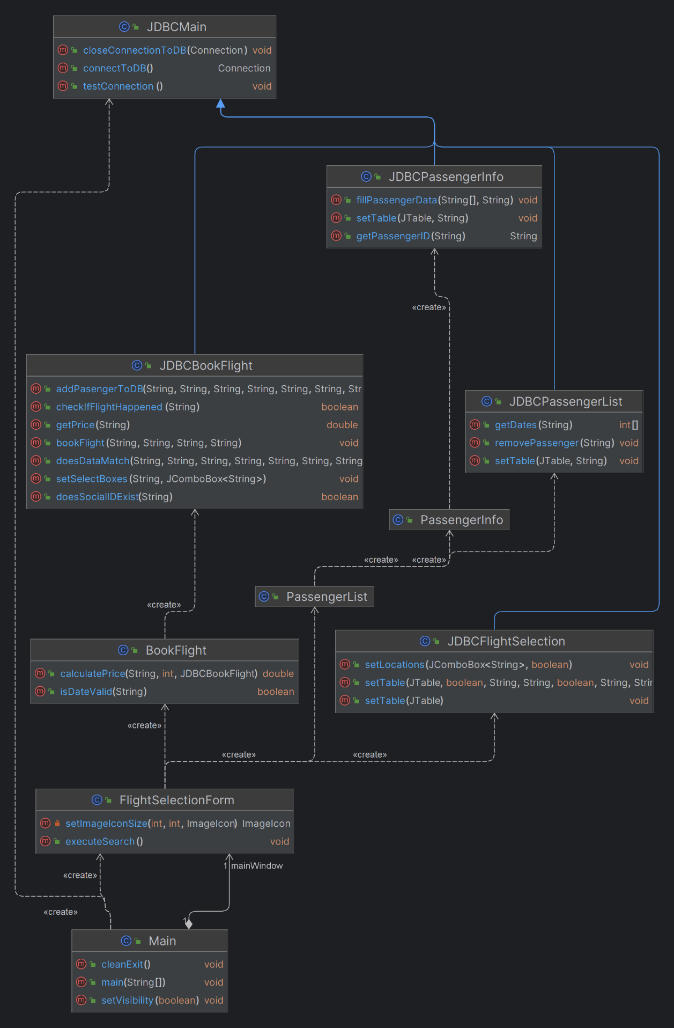

Rysunek Diagram-Klas

Na poniższym rysunku Rysunek Obraz-Baza-Danych przedstawiona jest struktura bazy danych aplikacji:

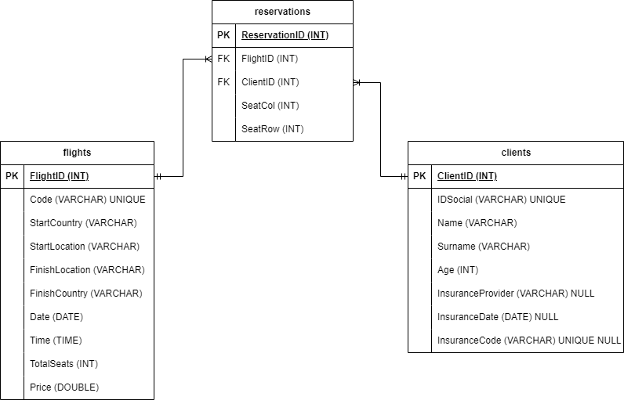

Rysunek Obraz-Baza-Danych

1. **Harmonogram realizacji projektu**

Harmonogram realizacji projektu przedstawiony na diagramie Gantta (Rysunek Diagram-Ganta) przedstawia plan działań z podzieleniem na godziny jakie zostały przeznaczone na poszczególne zadania. Większość czasu poświęcona na projekt to czynności związane z implementacją metod i interfejsu.

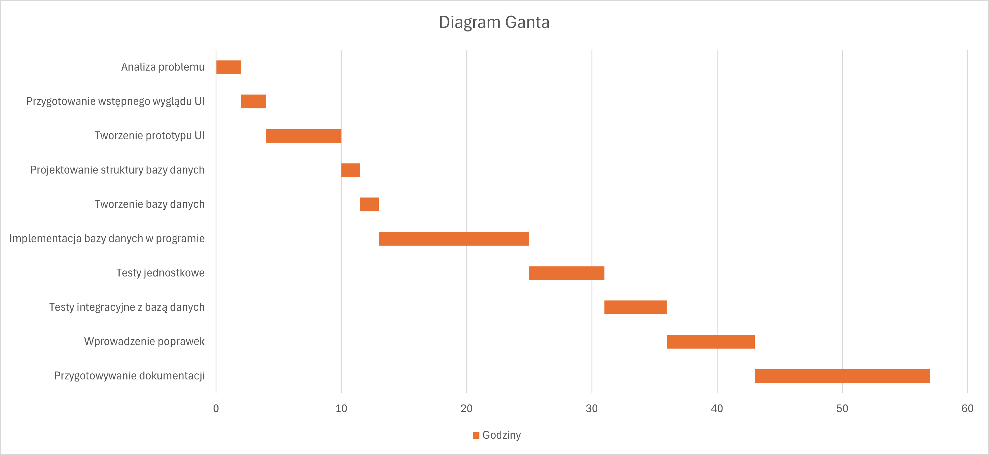

Rysunek Diagram-Ganta

Projekt realizowany był z wykorzystaniem systemu kontroli wersji Git, wszystkie pliki źródłowe projektu znajdują się pod adres: [Dominik398/System-Rezerwacji-Miejsc-W-Samolocie (github.com)](https://github.com/Dominik398/System-Rezerwacji-Miejsc-W-Samolocie) i będą dostępne do 01.07.2025. Na repozytorium można również zobaczyć historię commitów.

1. **Prezentacja warstwy użytkowej projektu**

Warstwa użytkowa programu do rezerwacji miejsc w samolocie jest kluczowym elementem aplikacji, ponieważ odpowiada za interakcję pomiędzy użytkownikiem a systemem. Intuicyjny i przyjazny interfejs jest kluczowy w efektywnym zarządzaniu rezerwacjami czy przeglądaniu lotów.

Warstwa użytkowa została zaprojektowana z myślą o prostocie i użyteczności, aby minimalizować czas potrzebny na szkolenie personelu i zapewnić szybki dostęp do najważniejszych funkcji systemu. W tej sekcji omówione zostaną kluczowe komponenty interfejsu użytkownika, a także sposób ich działania.

Ponadto, szczegółowo zostaną opisane interfejsy poszczególnych ekranów aplikacji a także funkcje ułatwiające pracę użytkownikom, takie jak wyszukiwarka lotów. Dzięki temu uzyskamy pełen obraz, tego jak warstwa użytkownika wspiera procesy biznesowe oraz jakie korzyści przynosi użytkownikom końcowym.

Na rysunku Warstwa-Uzytkowa-1 przedstawiono główne okno aplikacji. Użytkownik po uruchomieniu aplikacji otrzymuje ekran startowy na którym może:

* Wyszukać lot według kodu, miejsca startu, miejsca lądowania lub daty wylotu. Użytkownik może też wybrać opcję pokazania lotów które są już pełne oraz pokazania lotów ignorując datę wylotu.
  + Miejsce start i miejsce lądowania są ograniczone do miejsc istniejących w bazie danych (tzn. Jeśli nie ma żadnego lotu do Krakowa, to nie będzie możliwe jego wybranie), pole można pozostawić puste, wtedy wyświetlone zostaną wszystkie loty które spełniają pozostałe wymagania.
  + Data jest ograniczona odpowiednio, dzień do wartości od 1-31 oraz rok od 2020 do aktualnego roku + 20 (aktualnie dla roku 2024, ograniczenie będzie do 2044).
* Z tego ekranu można również zamknąć aplikację.
* Ten ekran zapisuje swój stan przy przejściu w inne okno (np. z ekranu głównego na ekran listy pasażerów i z powrotem).

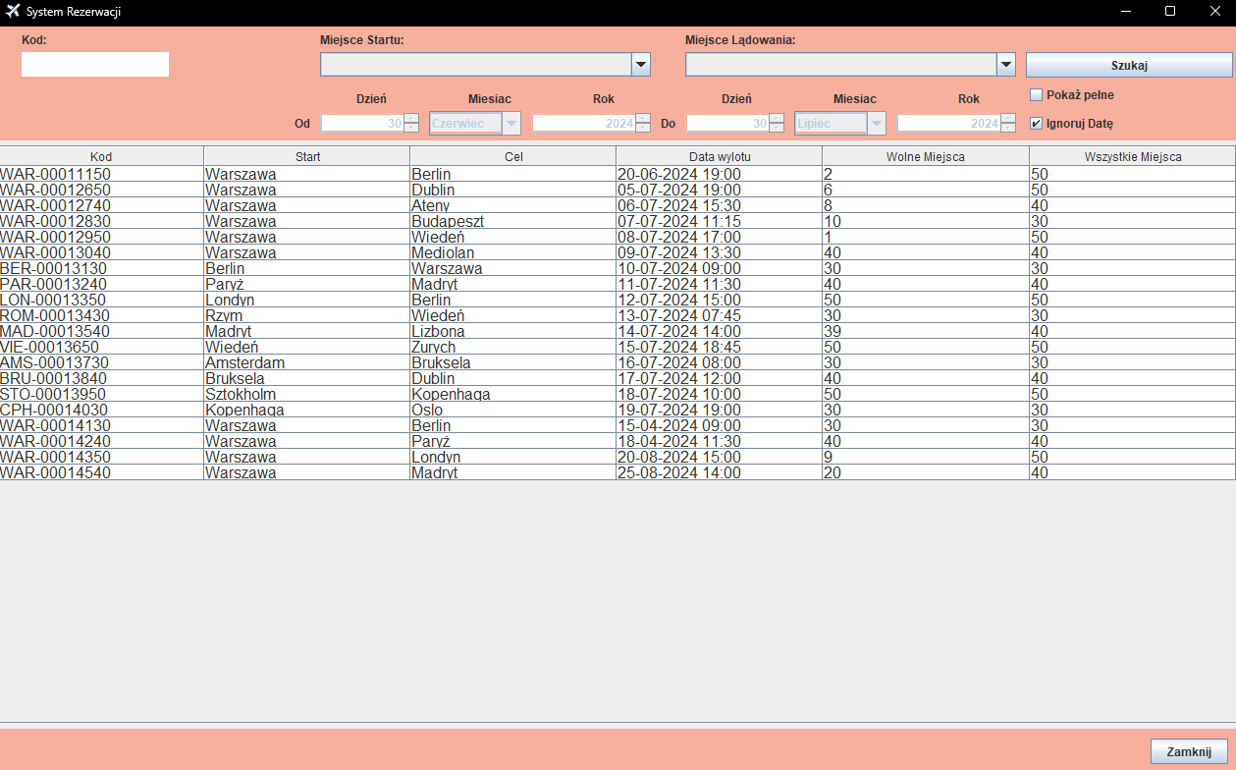

Warstwa-Uzytkowa-1

Na rysunku Warstwa-Uzytkowa-2 przedstawiono główne okno aplikacji po wybraniu opcji z tabeli lotów. Wyświetlony zostanie nowy panel boczny na którym pojawią się szczegółowe informacje dotyczące wybranego lotu. Dodatkowo ważniejsze informacje zostaną zaznaczone innym kolorem. Na tym ekranie użytkownik może:

* Zminimalizować i zmaksymalizować panel boczny (odpowiada za to kontrolka, która dotąd była niewidoczna).
* Zarezerwować miejsce w samolocie.
* Obejrzeć listę pasażerów.

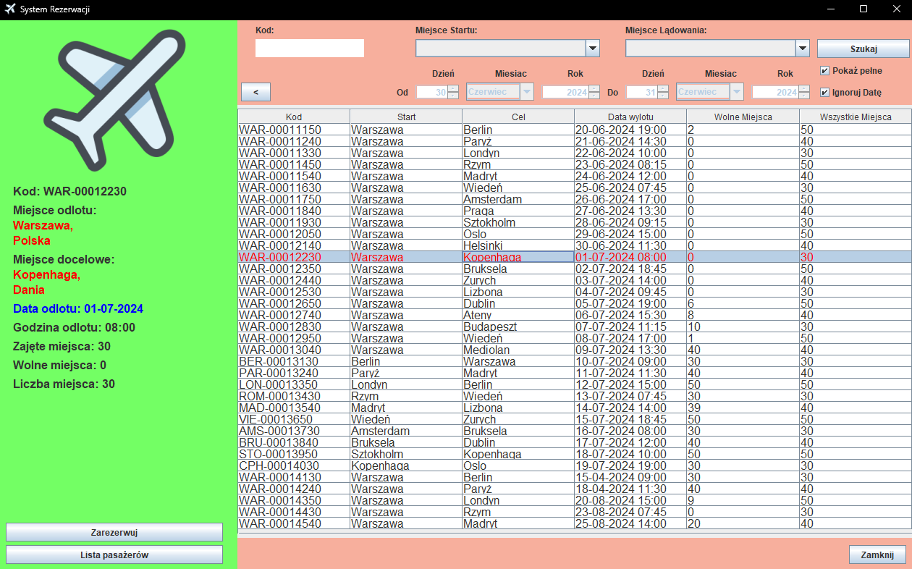

Warstwa-Uzytkowa-2

Okno główne dostarcza również alerty, w zależności od zachowania użytkownika. Przykładowo:

* Gdy użytkownik próbuje zobaczyć listę pasażerów lotu, w którym nie ma żadnych pasażerów, program wyświetli powiadomienie, że lista jest pusta (ale mimo to ją otworzy). Powiadomienie można zobaczyć na rysunku Warstwa-Uzytkowa-3.

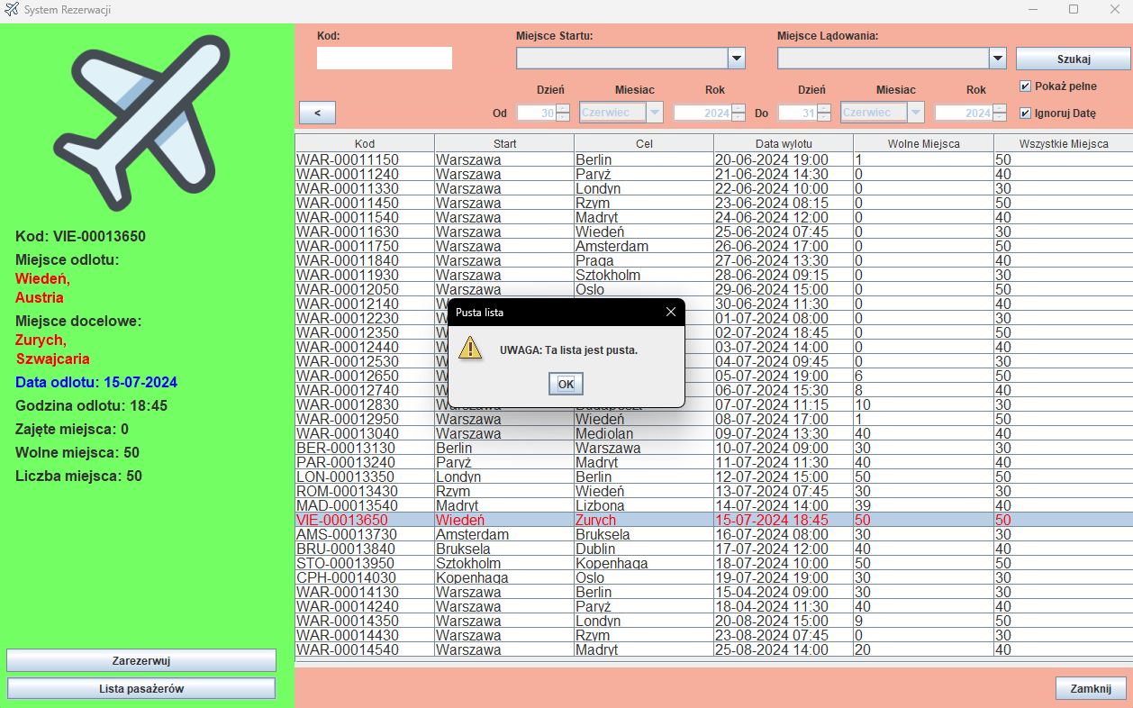

Warstwa-Uzytkowa-3

Na rysunku Warstwa-Uzytkowa-4 przedstawiono okno listy pasażerów do którego można wejść wybierając jeden z lotów z ekranu głównego a następnie klikając przycisk Lista pasażerów. Jeśli lista nie jest pusta, to wyświetlona zostanie tabela pasażerów z podstawowymi informacjami. Na tym ekranie użytkownik może:

* Anulować rezerwację (Użytkownik zostanie zapytany o potwierdzenie, rysunek Powiadomienie-4). Dodatkowo w przypadku próby anulowania rezerwacji zostanie wyświetlone powiadomienie, że następuje próba anulowania rezerwacji dla lotu, który już się odbył (Użytkownik zostanie zapytany o potwierdzenie rysunek Powiadomienie-2).
* Wrócić do poprzedniego ekranu przyciskiem wróć.
* Zamknąć aplikację całkowicie (Użytkownik zostanie zapytany o potwierdzenie, rysunek Powiadomienie-3) przyciskiem zamknij.
* W przypadku braku wyboru pasażera z listy program wypisze odpowiednie powiadomienie rysunek Powiadomienie-1.

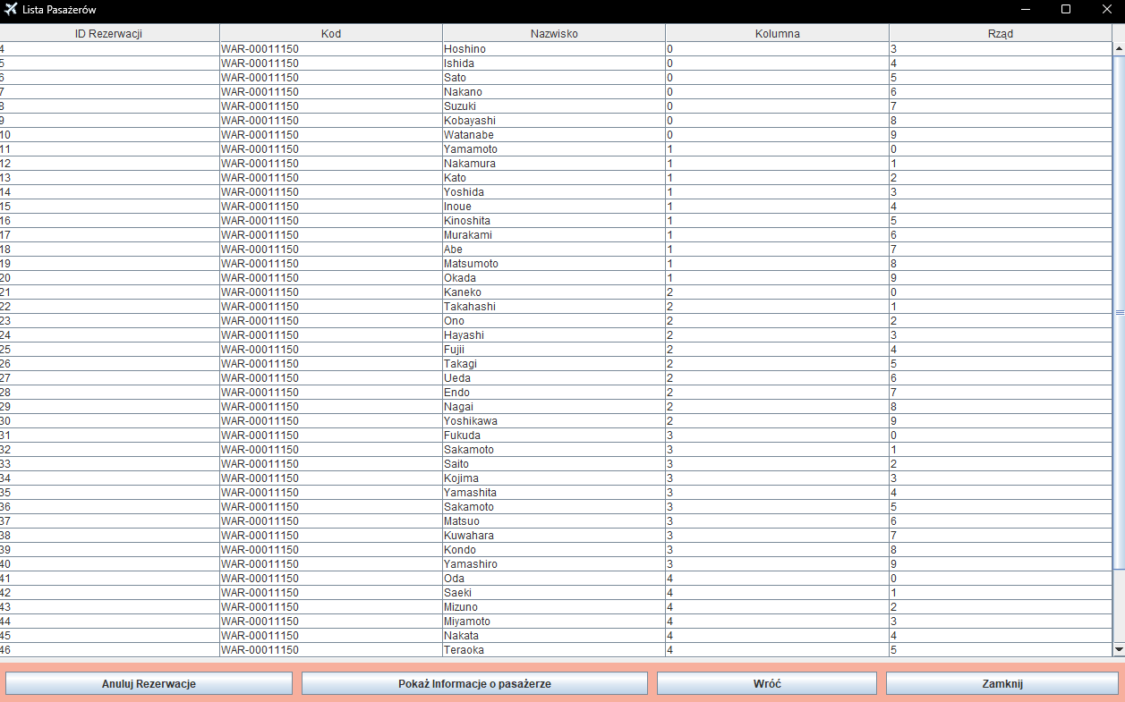

Warstwa-Uzytkowa-4

|  |  |
| --- | --- |
|  |  |
| Powiadomienie-1 | Powiadomienie-2 |
|  |  |
| Powiadomienie-3 | Powiadomienie-4 |

Na rysunku Warstwa-Uzytkowa-5 przedstawiono okno informacji o pasażerze, do którego można wejść wybierając przycisk pokaż informacje o pasażerze. Okno listy pasażerów pozostanie otwarte, a użytkownik może otworzyć wiele okien z informacją o pasażerze. Należy jednak uważać, ponieważ zamknięcie okna listy pasażerów lub powrót do okna głównego spowoduje zamknięcie wszystkich okien z informacjami o pasażerze. W tym oknie nie ma specjalnych funkcji, poza możliwością zamknięcia okna. Użytkownik może tutaj zobaczyć szczegółowe informacje o pasażerze m.in. jego imię i nazwisko, pesel, wiek, informacje o ubezpieczeniu oraz jago loty.

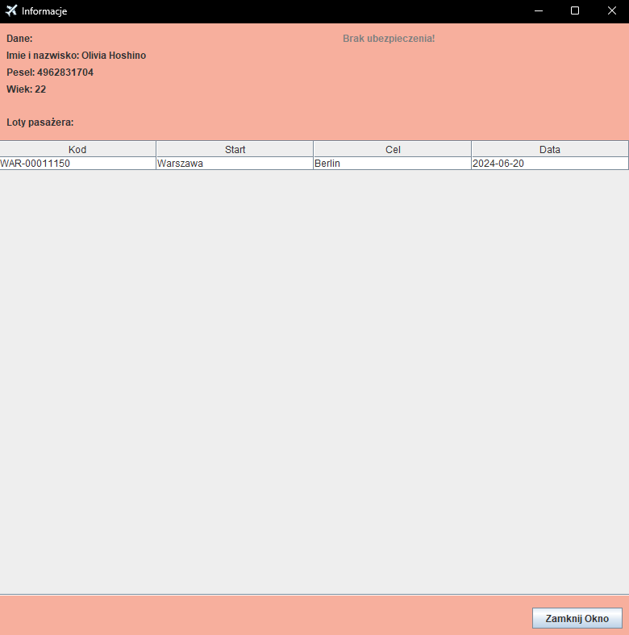

Warstwa-Uzytkowa-5

Na rysunku Warstwa-Uzytkowa-6 przedstawiono okno rezerwacji. Można do niego przejść z okna głównego, wybierając lot z wolnymi miejscami a następnie klikając w przycisk zarezerwuj w panelu bocznym. To okno pozwala użytkownikowi na dodanie nowego pasażera do wybranego lotu. W przypadku gdy dane nie będą prawidłowe, na dolnym panelu wyświetlona zostanie odpowiednia informacja. Użytkownik powinien tutaj wpisać dane pasażera i gdy będzie gotowy kliknąć przycisk dodaj. Wspierane są takie funkcje jak:

* Sprawdzenie czy numer pesel jest 10 cyfrowy i nie zaczyna się od 0.
* Sprawdzenie czy imię i nazwisko zostało wypełnione
* Sprawdzenie czy wiek jest liczbą i czy jest większy od 0
* Sprawdzenie czy ubezpieczyciel, data ubezpieczenia i numer ubezpieczenia są wypełnione, lub pozostawione puste.
  + Sprawdzana jest również data, w przypadku błędu, wypisywany jest błąd i podpowiedz, jaki powinien zostać wprowadzony format daty.
* Automatyczne lub ręczne wybranie miejsca, kolumna i rząd.
* Możliwość wyczyszczenia formularza.
* Możliwość powrotu do poprzedniego okna.
* Możliwość zamknięcia programu (Podobnie jak w oknie listy pasażerów, wypisana zostanie prośba o potwierdzenie).
* Wyświetlenie powiadomienia o próbie rezerwacji lotu po dacie odlotu (prośba użytkownika o potwierdzenie operacji).
* Możliwość automatycznego wykrycia czy pasażer jest w bazie i dodanie go w razie takiej potrzeby.

Dodatkowo w momencie, gdy wszystkie dane będą spełniały oczekiwania wyświetlona zostanie cena za przelot z uwzględnieniem zniżki dla osób poniżej 18 roku życia lub dla osób od 65 roku życia. Użytkownik zostanie wtedy poproszony o potwierdzenie operacji, w przypadku rezygnacji, dodanie pasażera zostanie anulowane. Zaprezentowano no rysunku Powiadomienie-5.

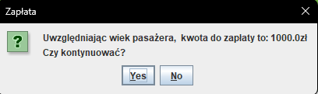

Powiadomienie-5

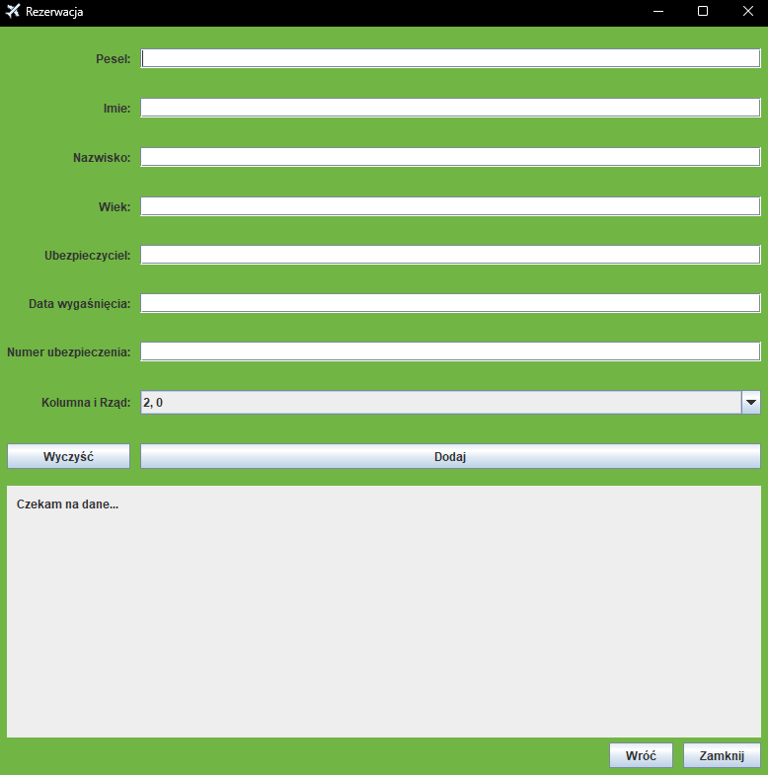

Warstwa-Uzytkowa-6

Ikona wykorzystana na ekranie głównym i jako ikona programu pochodzi z tej [strony](https://www.iconfinder.com/icons/2530820/airplane_airplane_mode_general_office_plane_transport_travel_icon), i jest autorstwa [BomSymbols](https://creativemarket.com/BomSymbols).

1. **Podsumowanie**

Aplikacja do rezerwacji miejsc w samolocie, przeznaczona do użytku przez obsługę lotniska, została zaprojektowana z myślą o usprawnieniu procesu rezerwacji i odwoływania rezerwacji.

Wprowadzenie do opisu technicznego szczegółowo przedstawiło strukturę aplikacji, wykorzystane narzędzia oraz minimalne wymagania sprzętowe. Opisano również strukturę bazy danych, zaprojektowaną hierarchię klas oraz najważniejsze metody.

W opisie warstwy użytkowej programu uwzględniono kluczowe komponenty interfejsu użytkownika oraz sposób ich działania. Szczegółowo opisano interfejsy poszczególnych ekranów aplikacji, takie jak ekran główny, ekran listy pasażerów, ekran informacji o pasażerze oraz ekran rezerwacji.

Ostatecznie, aplikacja ta ma na celu zapewnienie intuicyjnego, szybkiego i wydajnego narzędzia do obsługi rezerwacji miejsc w samolocie, wspierając procesy biznesowe i zwiększając efektywność operacyjną na lotniskach.

**Plany na przyszłość**

W dalszych planach rozwoju aplikacji przewidziane są następujące działania:

1. **Rozszerzenie fukcjonalności aplikacji:**
   * Wprowadzenie opcji edycji już istniejących rezerwacji.
   * Dodanie możliwości rezerwacji grupowej.
   * Dodanie obsługi bagażu pasażera.
2. **Udoskonalenie interfejsu użytkownika:**
   * Dodanie możliwości zaznaczania kilku rekordów tabeli jednocześnie
3. **Poprawa bezpieczeństwa:**
   * Wprowadzenie mechanizmu logowania
   * Szyfrowanie danych pasażerów
4. **Analiza i raportowanie:**
   * Dodanie automatycznych systemów raportowania

Realizacja tych planów na przyszłość zapewni dalszy rozwój i udoskonalenie aplikacji, dostosowując ją do zmieniających się potrzeb użytkowników i dynamicznego rynku lotniczego.

1. **Literatura**
2. Bruce Eckel, Thinking in Java, wyd. IV, Helion, 2006.
3. Cay S. Horstmann, Core Java: Fundamentals Volume 1 wyd. Pearson, Edycja 11, 2020.